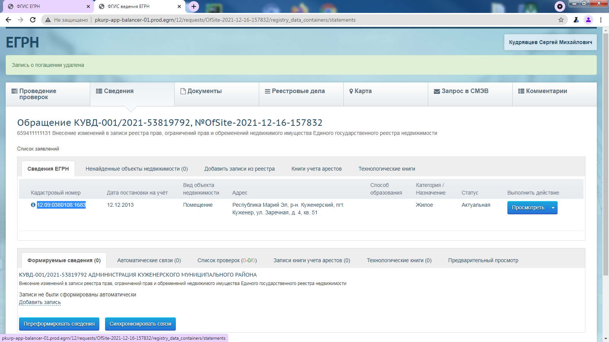
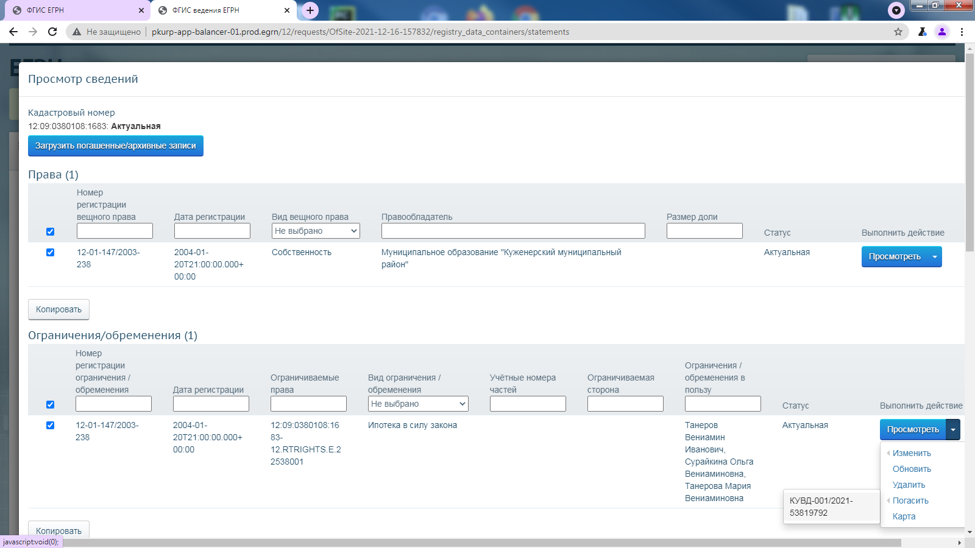
http://pkurp-app-balancer-01.prod.egrn/12/requests/OfSite-2021-12-16-157832/registry_data_containers/statements/OfSite-2021-12-16-157832-12-01/container
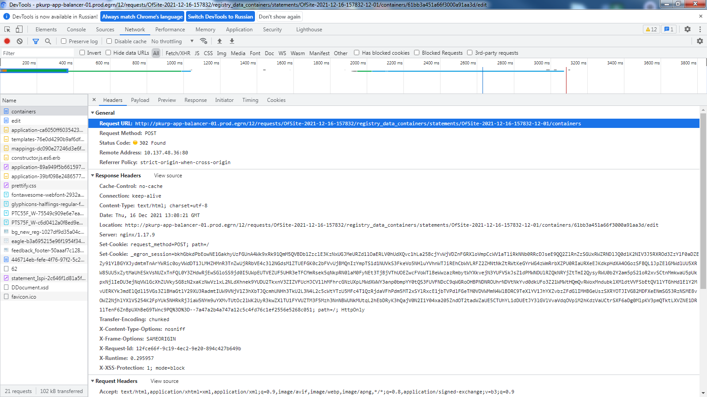
- utf8:
✓
- authenticity_token:
mkVkP6O1lpVKrhmd2PI1BxcFJwYIxGAuJUJfPic6s/Gf2ZpyP5gwfHkVXr9R+mHBHSuMf9eSJy6vXmLUlE0K3w==
- registry_data[type]:
change_record
- registry_data[record_number]:
12:09:0380108:1683-12.RTRIGHTS.E.2904281001
- registry_data[cancelled]:
true
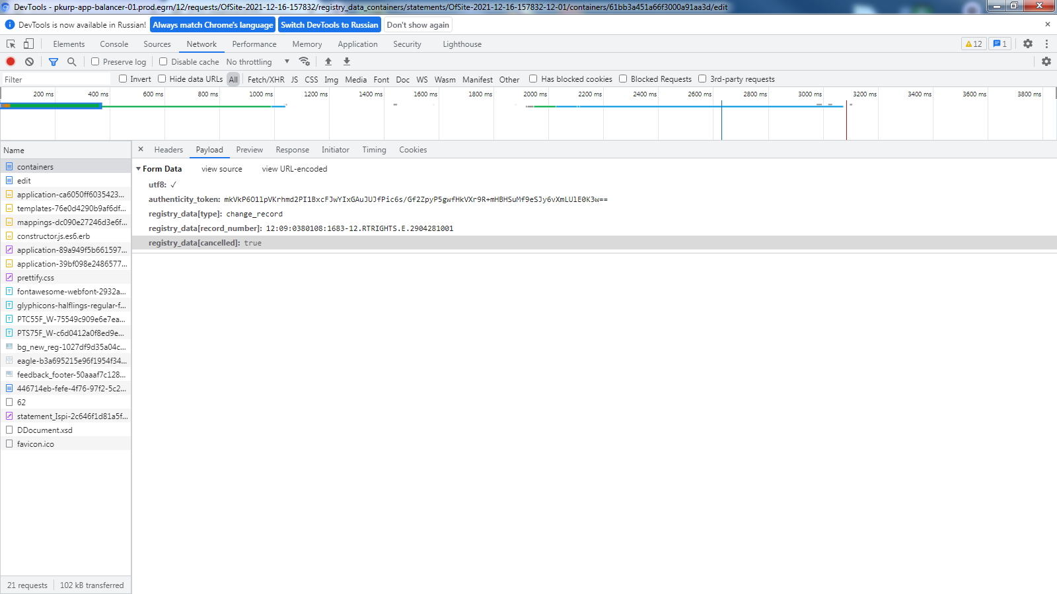
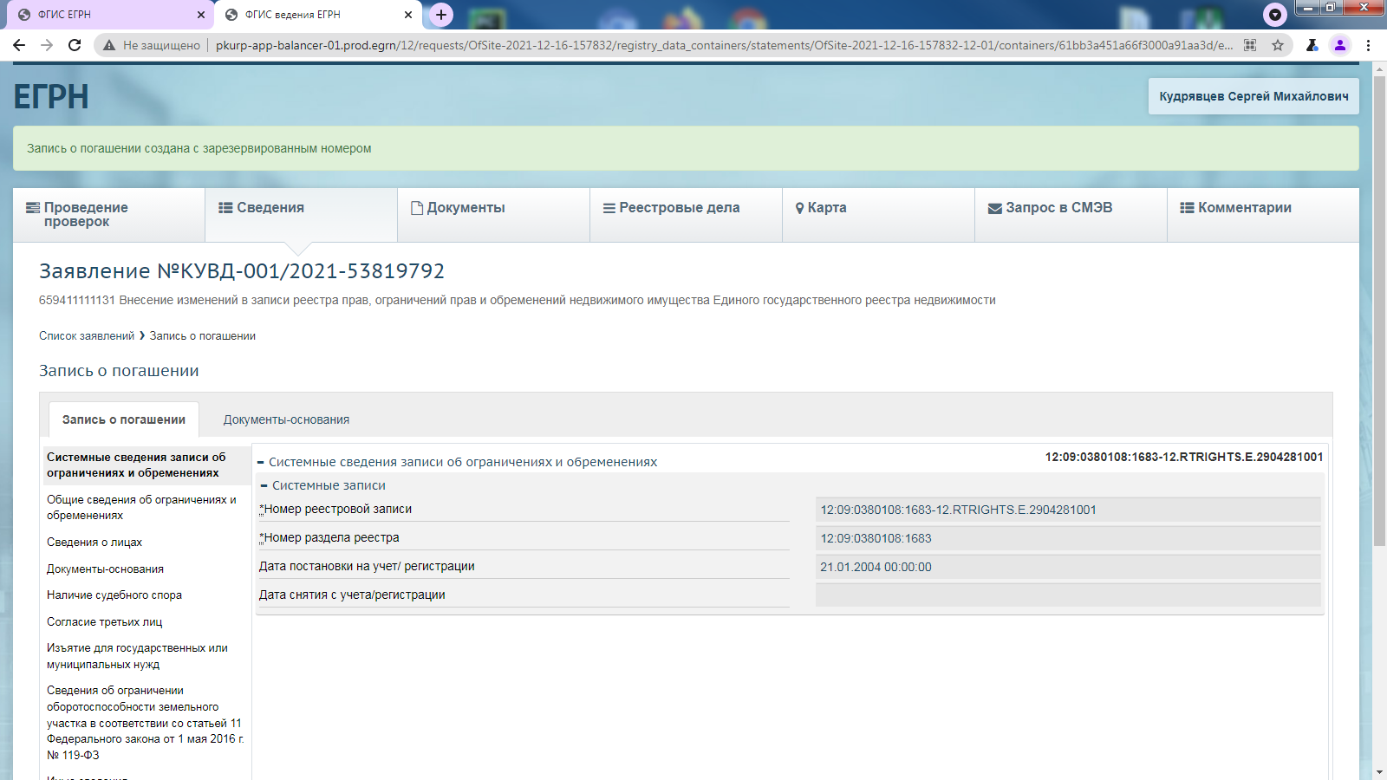
http://pkurp-app-balancer-01.prod.egrn/12/requests/OfSite-2021-12-16-157832/registry_data_containers/statements/OfSite-2021-12-16-157832-12-01/containers/61bb3a451a66f3000a91aa3d/edit
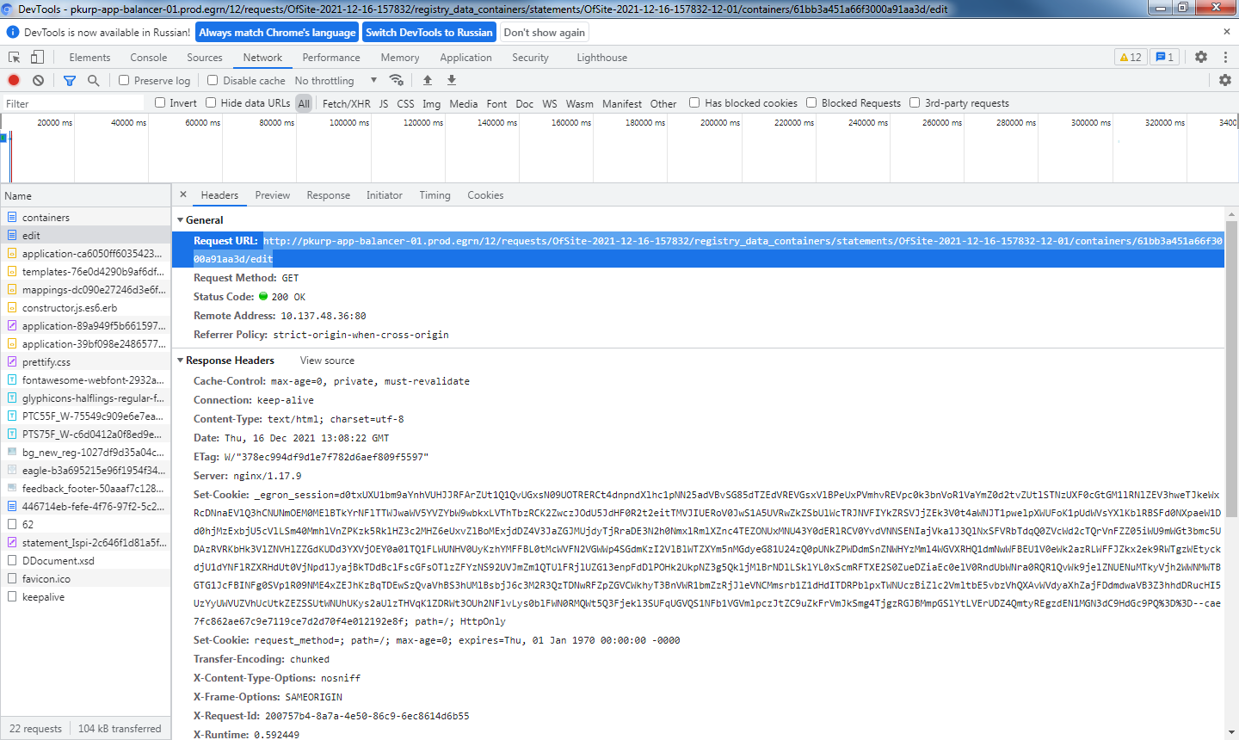
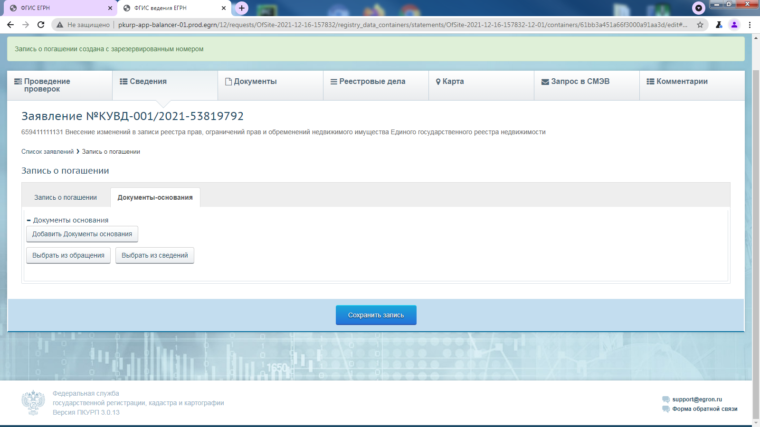
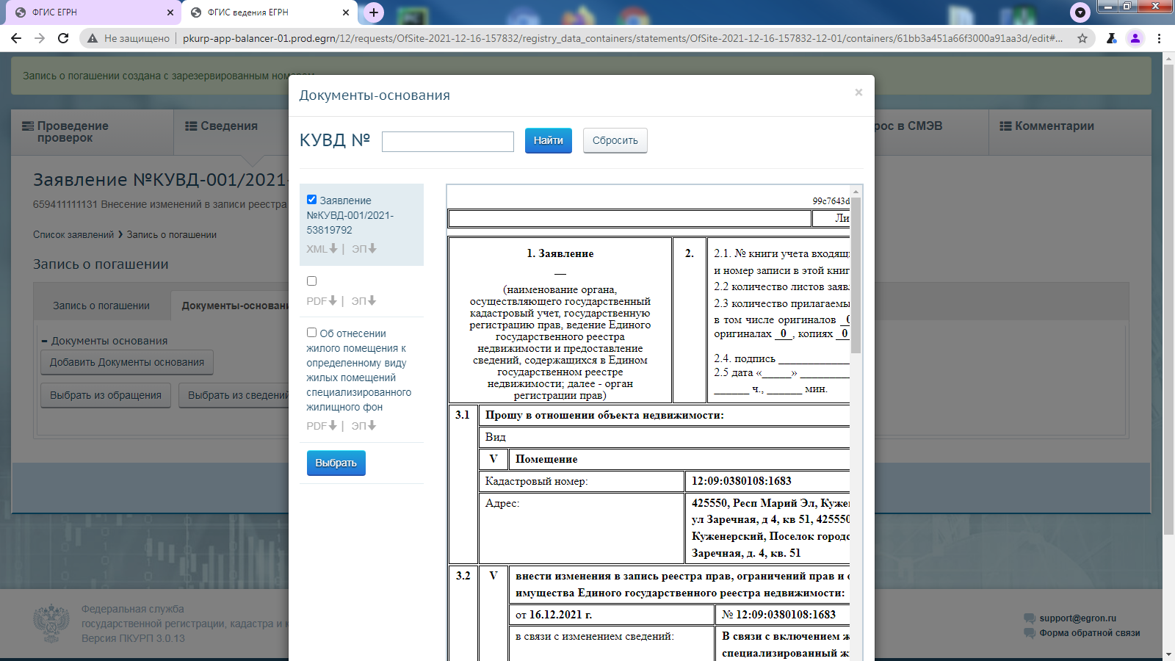
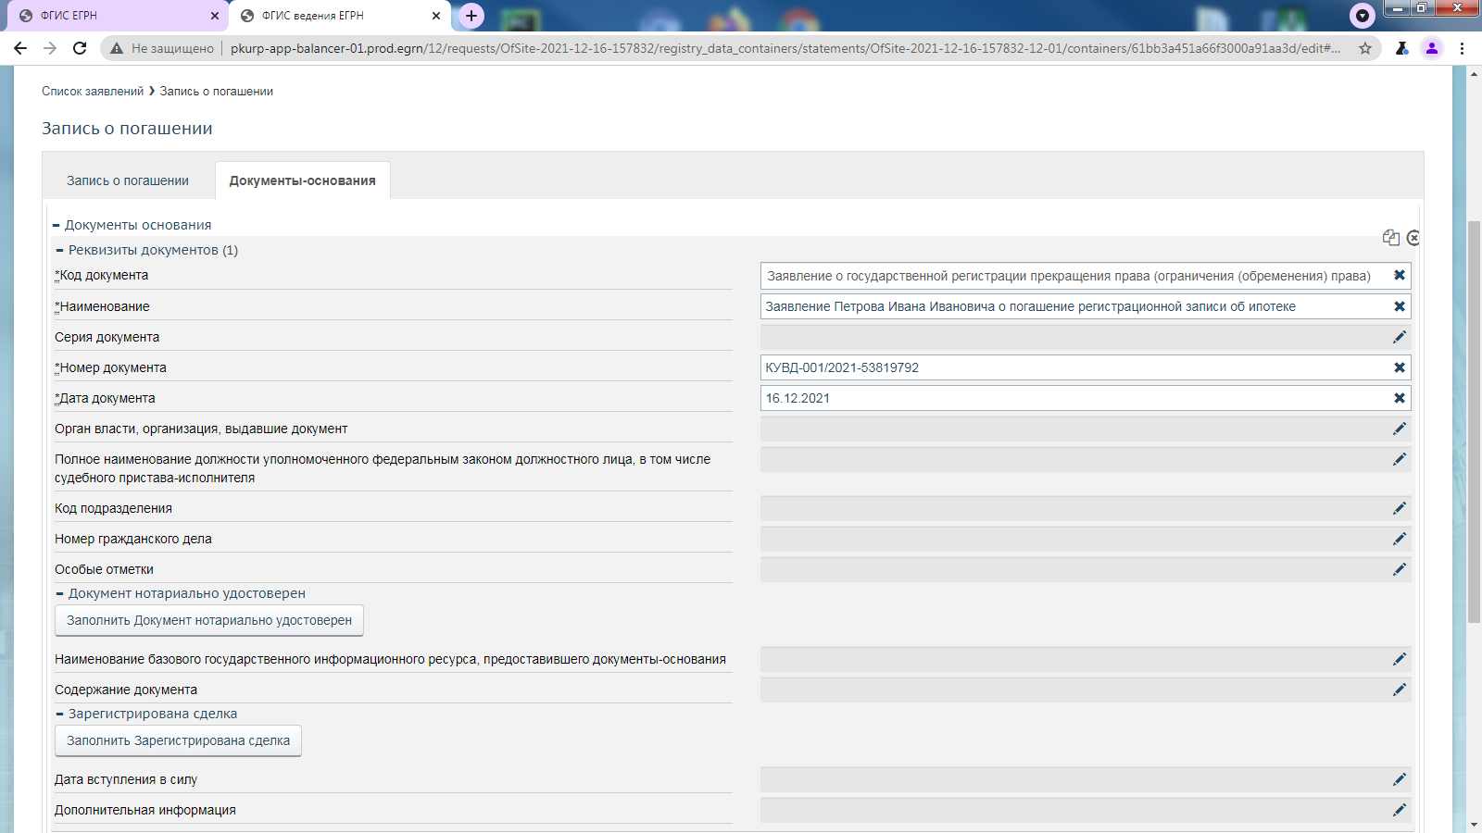

Заявление Петрова Ивана Ивановича о погашение регистрационной записи об ипотеке
Нажимаем Сохранить запись
http://pkurp-app-balancer-01.prod.egrn/12/requests/OfSite-2021-12-16-157832/registry_data_containers/statements/OfSite-2021-12-16-157832-12-01/containers/61bb3eb1df2618762996437a
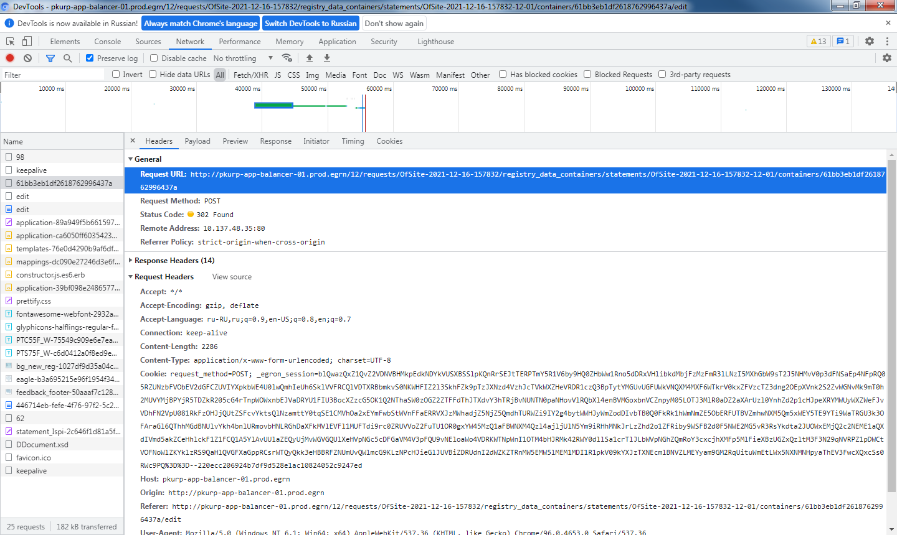
utf8: ✓
_method: patch
authenticity_token: +v1fGjxC+Rbux2CVhByulVVXBD0NyZr9ll0Lw/LJemf/YaFXoG9f/918J7cNFPpTX3mvRNKf3f0cQTYpQb7DSQ==
registry_data_container[cancelled]: 1
registry_data_container[data_attributes][id]: 61bb3eb1df26187629964380
registry_data_container[data_attributes][_type]: RegistryData::RestrictRecord
registry_data_container[underlying_documents_holder_attributes][underlying_documents_attributes][0][document_code][value]: Заявление о государственной регистрации прекращения права (ограничения (обременения) права)
registry_data_container[underlying_documents_holder_attributes][underlying_documents_attributes][0][document_name]: Заявление Петрова Ивана Ивановича о погашение регистрационной записи об ипотеке
registry_data_container[underlying_documents_holder_attributes][underlying_documents_attributes][0][document_number]: КУВД-001/2021-53819792
registry_data_container[underlying_documents_holder_attributes][underlying_documents_attributes][0][document_date]: 16.12.2021
registry_data_container[underlying_documents_holder_attributes][underlying_documents_attributes][0][_type]: RegistryData::DocumentRequisites
registry_data_container[underlying_documents_holder_attributes][id]: 61bb3eb2bb07c71253f875a8
registry_data_container[underlying_documents_holder_attributes][_type]: RegistryData::UnderlyingDocumentsHolder
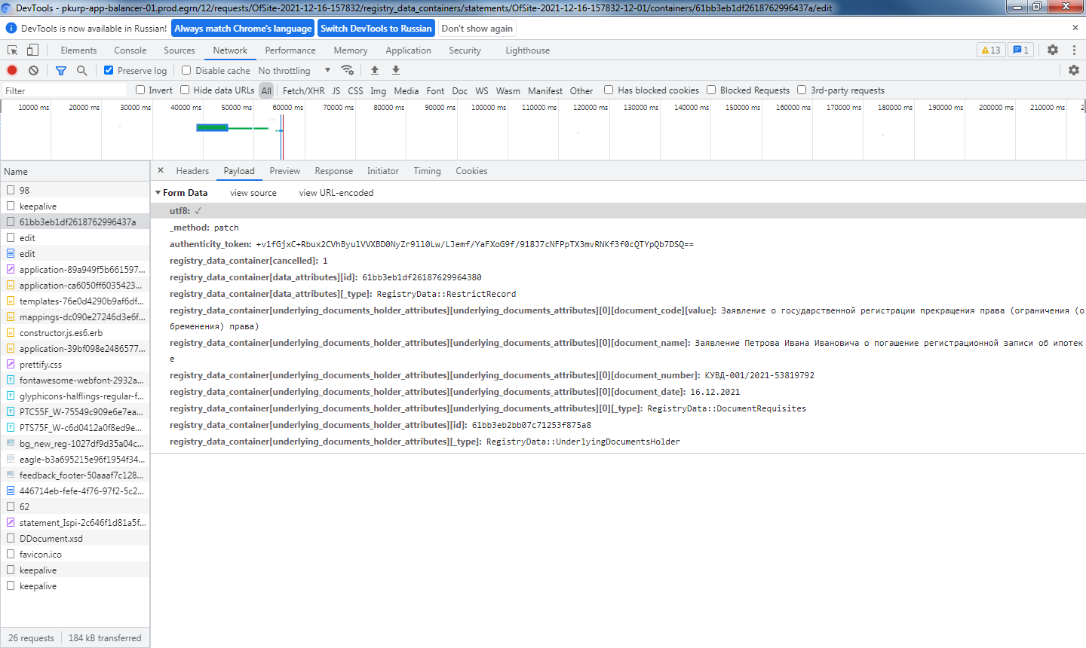

- http://pkurp-app-balancer-01.prod.egrn/12/requests/OfSite-2021-12-16-157832/registry_data_containers/statements/OfSite-2021-12-16-157832-12-01/containers/61bb3eb1df2618762996437a/edit

